МБОУ «Будницкая ООШ»

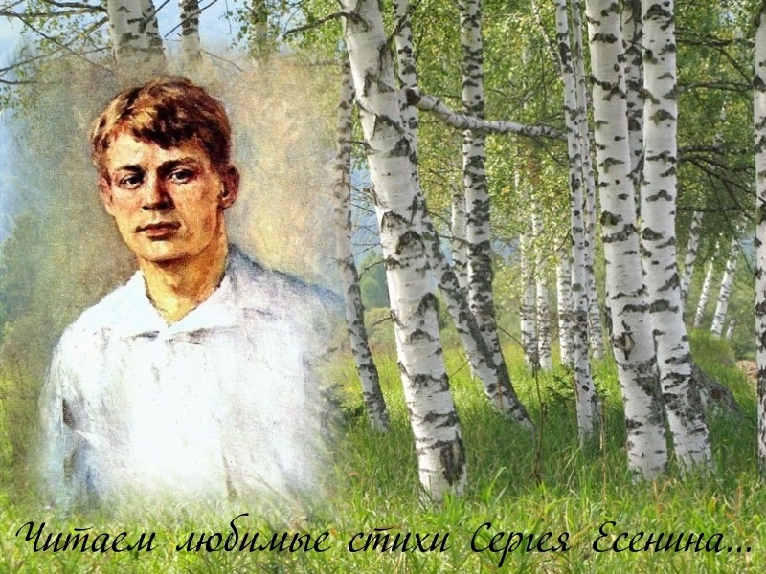

Учитель русского языка и литературы
первой квалификационной категории
Сергеева Светлана Николаевна

2014 год

Сценарий урока для 5 класса на тему
«Венок певцу бревенчатой избы»
Цель: нравственно-эстетическое воспитание детей.
Задачи:
1. Прививать детям интерес к русской литературе; расширять историко-литературный контекст есенинской эпохи и выявлять ее эстетические тенденции
2. Побуждать детей к чтению поэтических произведений; способствовать развитию литературного образования, воспитания и культуры школьников через обновление содержания, форм и методов внеурочной работы по литературе.
3. Учить детей чувствовать и слышать красоту родного слова; формирование нравственно-эстетических ценностей, развитие творческих способностей детей.
Форма проведения: литературно- музыкальный вечер.
Учитель: Сергеева С.Н.
- У любого человека, где-то там, в глубине души, живет мелодия. Будь то мелодия осеннего дождя или яркого летнего солнца, мелодия дорогих для сердца воспоминаний. К ней человек обращается в минуты грусти, в минуты испытаний. Она помогает человеку быть самим собой, без фальши и лжи, помогает жить мечтой, украшает духовный мир. Прислушайтесь! И вы услышите ее в себе. Во мне тоже живет мелодия, мелодия стихов Сергея Есенина. Когда за окошком дождь, а на душе грусть и тоска, вдруг захочется взять томик стихов Есенина. А зачитавшись, услышать мелодию своего сердца, увидеть красоту природы. И, кажется, что Есенин писал только для себя и для меня одной! В шуме берез, в свете солнца, в пении птиц мы будем слушать ту мелодию. Наша теплая, по-домашнему, встреча посвящена всенародно любимому поэту, тончайшему лирику – Сергею Александровичу Есенину.
Гончарова Кристина:
- Более ста лет тому назад в тихий октябрьский вечер в деревеньке Константиново, что на Рязанщине, в крестьянской семье родился будущий поэт – певец и гордость России. У каждого из нас в душе свой образ этого великого поэта и человека, у каждого в сердце свои любимые есенинские стихи. Все это так. Всем нам дорога поэзия Есенина, у всех нас свое восприятие его творчества.
Оверченко Анастасия:
- Стоит отметить, что природа наделила Сергея Александровича поэтической внешностью голубоглазого отрока с кудрявой головой цвета спелой ржи и красивой фамилией. На Рязанщине, родине Сергея Есенина, слово есеня означает осень, а именно осенью поэт и родился.
Чтец 1 (Наумова Юлия):
Сергей Есенин! – это имя
В лесах родной моей России,
В березках нежных и осинках,
В сережках желтовато-синих,
В лугах из зелени весенней,
В стихах твоих, Сергей Есенин.

Чтец 2 (Дешанкова Юлия):
Из горьких слов сплету венок –
Душою выстрадано слово.
- Прослушивание стихотворения «Гой, ты, Русь, моя родная» (читает Сергей Безруков).
Гончарова Кристина:
- Мир знает две обаятельнейшие улыбки, в которых щедро светилась русская душа: Юрия Гагарина и Сергея Есенина. Гагарин, с детства влюбленный в стихи Есенина, первым открыл дорогу к звездам; любимый его поэт лишь мыслью устремлялся туда, но он достиг звездной ясности и чистоты в воспевании природы.
Оверченко Анастасия:
- Нежной любовью пронизаны стихи Сергея Есенина о Родине – главной теме его творчества. Поэт искренно любил красивую русскую природу. В березке видел девушку «с зеленой прической» – символ русской красоты, стройности, юности и целомудрия.
- Прослушивание романса «Отговорила роща золотая…
- Просмотр документального фильма о жизни и творчестве поэта, 20 минут.
Гончарова Кристина:
- Сергей Есенин с неохотой вспоминал свою поездку в Европу и Америку. От случайных его фраз остается впечатление о большой одолевшей его там тоске. Вот лишь некоторые строки из тех давних писем поэта на родину: «Родные мои! Хорошие! Что сказать мне об этом ужаснейшем царстве мещанства, которое граничит с идиотизмом? Кроме фокстрота, здесь почти ничего нет. Человека здесь я не встретил и не знаю, где им пахнет. Я даже книг не захотел издавать здесь, несмотря на дешевизну бумаги. Никому здесь это не нужно.
- Прослушивание романса «Клен ты мой опавший…».
Оверченко Анастасия:
- «Какой чистый и какой русский поэт»,- говорил о нем Максим Горький. Алексей Максимович точно определил глубинную суть Есенина-поэта, сказав, что он «не столько человек, сколько орган, созданный природой исключительно для поэзии, для выражения любви ко всему живому в мире и милосердия».
- Сметанко Кристина читает стихотворение «Собаке Качалова».
Гончарова Кристина:
- Последние строфы посвящены журналистке Галине Бениславской – подруге Сергея Есенина. Галя Бениславская, умная и глубокая, любила Есенина преданно и беззаветно. Есенин отвечал большим дружеским чувством. Он никогда не кривил душою. Любя и ценя Галину как своего друга, он в то же время в марте 1925 года написал ей короткое письмо: «Милая Галя! Вымне близки как друг, но нисколько не люблю вас как женщину». Тем не менее Бениславская не покидала его и заботилась о нем. Только женитьба Есенина на внучке Льва Толстого – Софье Андреевне Толстой заставила Бениславскую отойти от него. Этот уход друга Есенин воспринял тяжело. А почти через год после гибели поэта – 3 декабря 1926 года Галина Бениславская покончила жизнь самоубийством на могиле Есенина. Она завещала похоронить себя рядом с ним.
- Бугаева Тамара читает стихотворение «Мы теперь уходим понемногу…».
Учитель: Сергеева С.Н.
- С новой силой звучат сегодня есенинские строки: «Как прекрасна земля и на ней человек». Идут годы, сменяются поколения, но остается вечной поэзия Сергея Есенина, потому что в сегодняшнем трепетном, хрупком мире голос поэта призывает к человечности, к благоразумию, к любви.
- Прослушивание романса «Не жалею, не зову, не плачу…».
Федорова Мария:
Еще не поросли тропинки,
Что слышали твои шаги,
И материнскою косынкой
Еще пестрят березняки.
И говор леса, говор дола,
И говор горлинок в лугах
Зовут тебя к родному дому,
Счастливого или в слезах.
- Под симфонию Моцарта учитель Сергеева С.Н. читает стихотворение.
Все ждет тебя, все ждет не веря,
Что за тобой уж столько лет,
Как наглухо закрыты двери
На этот самый белый свет.
Ты нам оставил столько сини!
А сам ушел, как под грозой,
Оставшись на лице России
Невысыхающей слезой…
- Ну вот и подошел к концу наш творческий вечер. Я думаю, что сегодня каждый из вас открыл в своей душе своего Сергея Есенина, иначе взглянул на его творчество. У кого-то в душе зазвучит своя мелодия, новая, не волнующая вас до этого дня. Возможно, кто-то из вас завтра сходит в библиотеку, возьмет томик стихов поэта и захочет побыть наедине с его творчеством - таким простым и понятным каждому из нас, таким душевным, мелодичным, способным пробудить даже в самой черствой душе живые и теплые чувства…
- В конце мероприятия небольшая викторина по творчеству Сергея Есенина в форме игры (презентация).

Источники
- Газетные публикации разных изданий и лет.
- Шнайдеров И. Встречи с Есениным.
- http://muzon.ws/music/ [дата обращения 18.02.2014]
- http://henrikkorn.livejournal.com/153140.html [дата обращения 18.02.2014]
- http://rupoem.ru/esenin/all.aspx[дата обращения 18.02.2014]

